«Эхо Великой Отечественной войны в моей семье»

Выполнила Первушкина Ирина
ученица 8 класса, 14 лет
МБОУ «Новосельская ООШ»
р.п. Вознесенское
Нижегородской области
2015

Поклонимся великим тем годам,
Тем славным командирам и бойцам,
И маршалам страны, и рядовым,
Поклонимся и мёртвым и живым.
М. Львов

Великая Отечественная война – одно из самых ужасных испытаний, выпавших на долю русского народа. Война – это всегда горе и слезы. Она постучалась и вошла в каждый дом, принесла беду: матери потеряли своих сыновей, жены – мужей, дети остались без отцов. Нет семьи, которую бы не затронула Великая Отечественная война. Нашу семью она тоже не обошла.
Моя бабушка, Жаркова Мария Ивановна, родилась в августе 1939 года в г. Владимире, хотя в паспорте дата рождения – д. Починки, Вознесенского района. После раскулачивания прапрадеда родители моей бабушки перед войной уехали в город Владимир, работали на винном заводе. Но начавшаяся война снова помешала налаживать жизнь. Прадед вернулся в родные Починки.
Скворцова Ивана Селивёрстовича, моего прадеда, призвали на фронт. Бабушка, конечно не помнит своего отца. Но потом она не раз слышала, что он взял её тогда на руки, поцеловал, простился и ушёл. Ушёл навсегда. С войны он не вернулся.
Не сохранились ни фронтовые письма, ни военные фотографии. Но мне захотелось найти хоть какие-то сведения о своём погибшем прадеде.
Через интернет в «Книге памяти вознесенцев, павших в Великую Отечественную войну 1941-45 гг.» в общих списках я нашла двух человек с фамилией Скворцов. Один был мой прадед, другой - тоже мой родственник, бабушкин дядя, Скворцов Иван Родионович (моя прабабушка до замужества была Скворцова).
В Книге памяти я прочитала о моём прадеде: Скворцов Иван Селивёрстович. Родился в 1907 г. в д. Починки, Вознесенского района, Нижегородской области. Рядовой. Погиб в бою 11 февраля 1944г. в возрасте 37 лет. Похоронен в Эстонии.
На сайте Министерства Обороны России «Мемориал» я нашла информацию из донесения о безвозвратных потерях о том, что мой прадед действительно похоронен в Эстонской ССР, Вируском уезде, д. Устье-Жердянка, юго-восточная окраина.
С сайта «Подвиг народа» я узнала, что мой прадед награждён Орденом Славы III степени.

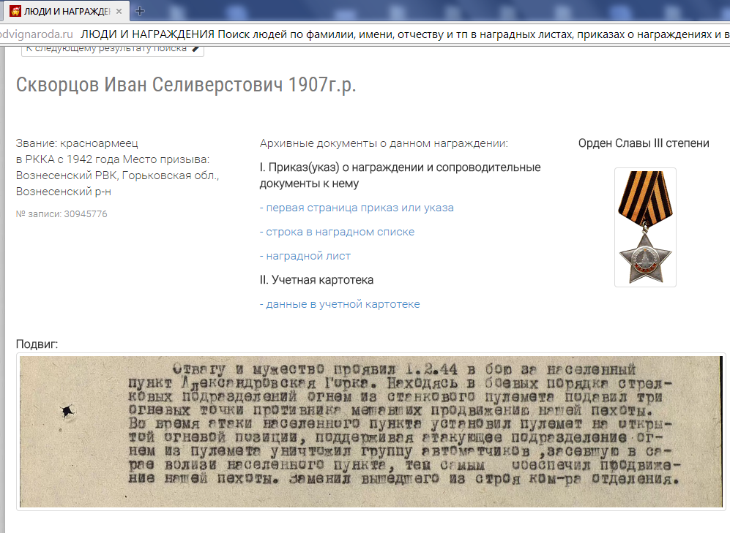

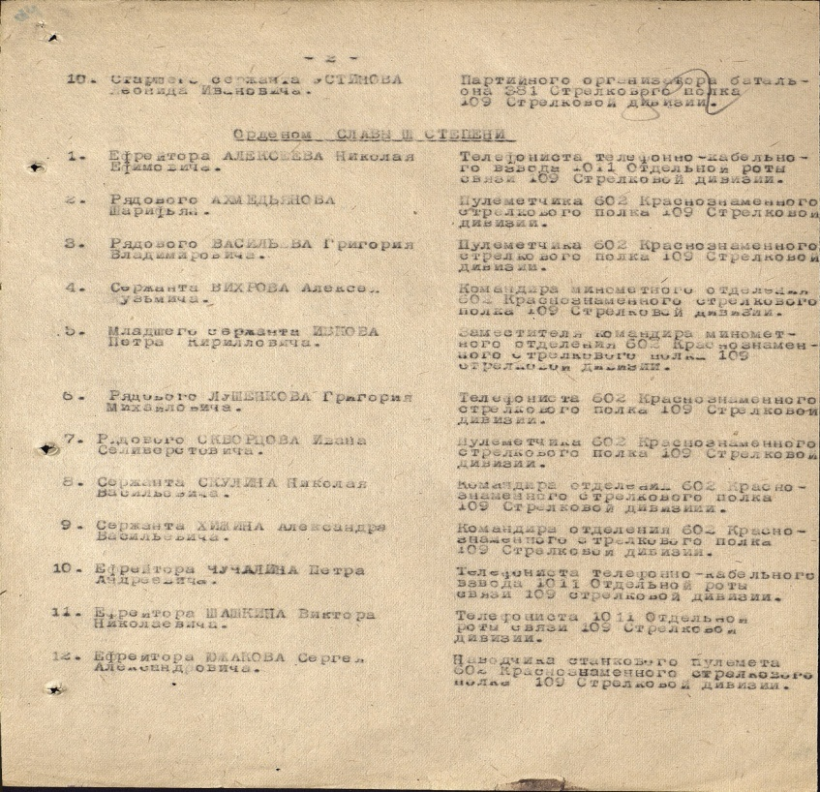
В 1944 году бои на территории Эстонии были самыми ожесточенными и кровопролитными. В этих боях с обеих сторон погибло около 200 тысяч солдат. В феврале 1944 года 20-ая дивизия Waffen-SS, в рядах которой добровольно воевали эстонцы, датчане, норвежцы, голландцы, отбивала атаки советских войск. Военнослужащие этой дивизии носили эсэсовскую форму. Советские войска пытались пробиться через местечко Синимяэ к Таллину. 2 февраля 1944 Красная армия перешла реку Нарва и создала несколько плацдармов для подготовки последующего наступления. 11 февраля 1944г. Красная армия начала штурм Нарвы, который противнику удалось остановить. В конце июля атака возобновилась и Красная армия заняла полностью разрушенную Нарву только 26 июля 1944.
Скорее всего, мой прадед и погиб при форсировании реки Нарвы. И похоронен в далёкой эстонской земле.
Бабушка всегда со слезами на глазах вспоминает о своём отце, которого не знала, не помнила. В её слезах я видела боль за дорогого человека, который не вернулся с войны, дав жизнь будущему поколению. И всё же из старенькой деревянной шкатулки она достала и показала мне маленькую довоенную фотографию своего отца. Этой фотографии было более 70 лет. Вот она моя семейная реликвия.

В день Великой Победы, 9 Мая, наша семья вместе со всей страной вспоминает погибших и чествует живых ветеранов той кровопролитной, жестокой войны, с которой не вернулся и мой прадедушка, Скворцов Иван Селивёрстович.
Да, эти святые люди отстояли страну ( и не только свою), защитили родные дома, матерей, жен, детей. Благодаря им, живёт и мечтает о будущем моё поколение.
Пока жива наша память, живы люди, о подвиге которых мы забывать не вправе, иначе потеряется связь времён, связь поколений, а значит, и смысл человеческой жизни. И пусть она, память, сохранит в сердцах святые чувства соучастия, сопереживания и благодарности.

